

Programma november Chiro **TOM**

**Vrijdag 2 november**

Vandaag moeten jullie om **20u** in Chiro SAM zijn om jullie spel te presenteren aan de andere leiding en wat mee te vergaderen. Als je iets wil drinken, kan je ook best een centje meenemen.

Zondag 4 november

ASPISTAGE, spannend! Eindelijk mogen jullie een eerste keer leiding geven. Jullie moeten om **13u30** op de Chiro zijn en stoppen om 18u30/18u45 met leiding geven. Daarna kunnen we wat ontspannen en eten we samen. De chiro duurt gewoon tot 20u.

Eten: frietjes

Zondag 11 november

Het is wapenstilstand en daarom doen we geen Chiro ☹

Zondag 18 november

FASTFOODZONDAG: eerst gaan we de grand bazaar aan de groenplaats onveilig maken en nadien gaan we ergens eten met vijf jongens?

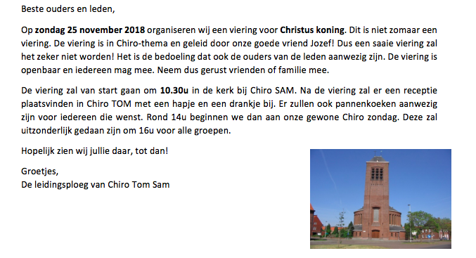Zondag 25 november

Peace out!

XOXO Yasmina

0486085304